CONTRALORÍA GENERAL DE LA REPÚBLICA
[Espacio reservado para el logo oficial CGR en una entrega institucional autorizada]
PRODUCTO N.° 7
Informe Final de la Consultoría - Prototipo Independiente
Nombre de la consultoría:
CONTRATACIÓN DE UN CONSULTOR CIENTÍFICO DE DATOS PARA EL DESARROLLO DEL "MÓDULO DE ANÁLISIS DE DATOS PARA DAR SOPORTE A LOS AUDITORES DURANTE LA EJECUCIÓN DE LOS SERVICIOS DE CONTROL" EN EL SISTEMA INTEGRADO DE CONTROL DEL PROYECTO INTERNO 1.8.2
Consultor:
Noé Calle
PROTOTIPO INDEPENDIENTE - no constituye una implementación oficial ni cuenta con aprobación institucional de la CGR.
Repositorio de código y documentación:
https://github.com/NoeCalle/cgr-analisis-datos
Fecha de presentación: agosto de 2026

Resumen Ejecutivo
El prototipo integra datos mediante un esquema canónico, aplica quality gates, construye señales de posible favoritismo y fraccionamiento, ejecuta Random Forest y KMeans con Apache Spark MLlib, analiza vínculos con GraphFrames y separa evaluación, TRAIN, candidate, promoción, champion e INFERENCE. La documentación formal presenta como evidencia principal los modelos Spark servidos y conserva sklearn únicamente como benchmark/explicabilidad complementaria.
Nota metodológica: Las métricas obtenidas con el benchmark sintético verifican coherencia metodológica y funcionamiento reproducible del pipeline; no estiman por sí solas desempeño productivo. Las salidas son señales de priorización para revisión humana y no constituyen hallazgos ni determinaciones automáticas de irregularidad.
Índice
Resumen Ejecutivo 2
Índice de Tablas o Cuadros 2
Índice de Gráficos 2
Lista de Abreviaturas y Acrónimos 2
Glosario 3
1. Introducción 3
2. Objetivo de Consultoría 3
3. Productos Alcanzados 4
3.1 Arquitectura y modelos 4
3.2 Plan de monitoreo y mantenimiento 4
3.3 Pruebas de integración y operación 5
3.4 Reporting y transferencia 5
3.5 Certificación y marcha blanca 5
3.6 Dependencias institucionales 5
4. Conclusiones y Recomendaciones 6
5. Anexos 6
ANEXO TÉCNICO — PAGOS, MODALIDADES Y ARQUITECTURA OPERACIONAL 6
Resultados reproducibles de pagos y modalidades 6
Distribución de pagos 7
Modalidades por régimen 7
Arquitectura operacional Spark-native 7
Limitación institucional 8
Referencias Bibliográficas 8

Índice de Tablas o Cuadros
1. Resumen de modelos operacionales
2. Plan de monitoreo y mantenimiento
3. Cierre frente a dependencias institucionales

Índice de Gráficos
1. Diagrama del modelo de datos
2. Red proveedor-funcionario sintética

Lista de Abreviaturas y Acrónimos
Sigla | Significado
AUC-PR | Área bajo la curva Precision-Recall
AUC-ROC | Área bajo la curva Receiver Operating Characteristic
CGR | Contraloría General de la República
CI | Integración continua (Continuous Integration)
CV | Validación cruzada (Cross-Validation)
DAG | Grafo acíclico dirigido (Directed Acyclic Graph)
EDA | Análisis exploratorio de datos
ETL | Extracción, transformación y carga
HDFS | Hadoop Distributed File System
ML | Machine Learning
MLlib | Biblioteca de Machine Learning de Apache Spark
OCDS | Open Contracting Data Standard
OECE | Organismo Especializado para las Contrataciones Públicas Eficientes
PoC | Prueba de concepto (Proof of Concept)
PSI | Population Stability Index
SHAP | SHapley Additive exPlanations
SSRS | SQL Server Reporting Services
TDR | Términos de Referencia

Glosario
Término | Definición
Benchmark sintético | Conjunto de datos artificial con casos sembrados, usado para verificar el comportamiento del prototipo sin asumir desempeño productivo.
Feature engineering | Creación o transformación de variables analíticas a partir de los datos de origen.
Ground truth | Etiqueta de referencia usada para evaluar un modelo. En el PoC las etiquetas son sintéticas; el ground truth real requiere validación institucional.
Hard negative | Caso negativo diseñado para parecerse a un positivo y evitar una separación artificialmente trivial.
Holdout | Partición reservada que no participa en el ajuste de parámetros y se usa para una evaluación independiente.
Lakehouse | Arquitectura que combina almacenamiento de datos a escala con capacidades de gestión y consulta analítica.
Señal de priorización | Indicador para ordenar casos que merecen revisión humana; no constituye por sí mismo un hallazgo ni una determinación jurídica.

1. Introducción
Este informe consolida el estado funcional de la herramienta y las decisiones técnicas que permiten reproducirla. La historia de correcciones se conserva en Git/PR y no forma parte de la descripción principal del sistema.

2. Objetivo de Consultoría
El TDR tomado como referencia plantea disponer datos procesados y filtrados de fuentes externas e internas y desarrollar modelos de Machine Learning que permitan identificar casos atípicos y patrones de riesgo relevantes para la labor del auditor. Este repositorio demuestra ese objetivo como prototipo independiente y reproducible, sin atribuirse aprobación o despliegue institucional CGR.

3. Productos Alcanzados

3.1 Arquitectura y modelos
Tabla 1. Resumen de modelos operacionales
Caso | Modelo servido | Evaluación principal
Favoritismo | RandomForestClassificationModel - Spark MLlib | AUC-PR holdout 1.000; recall@K 1.000
Fraccionamiento | StandardScaler + KMeans (k=3) - Spark MLlib | AUC-PR holdout 0.323; recall@K 0.429
Grafos | GraphFrames / NetworkX | Señales de vínculo para revisión humana.
La ruta spark_sql mantiene DataFrames Spark en integración, validación, preprocesamiento, evaluación, TRAIN e INFERENCE y publica rankings distribuidos en Parquet.
Gráfico 1. Diagrama del modelo de datos
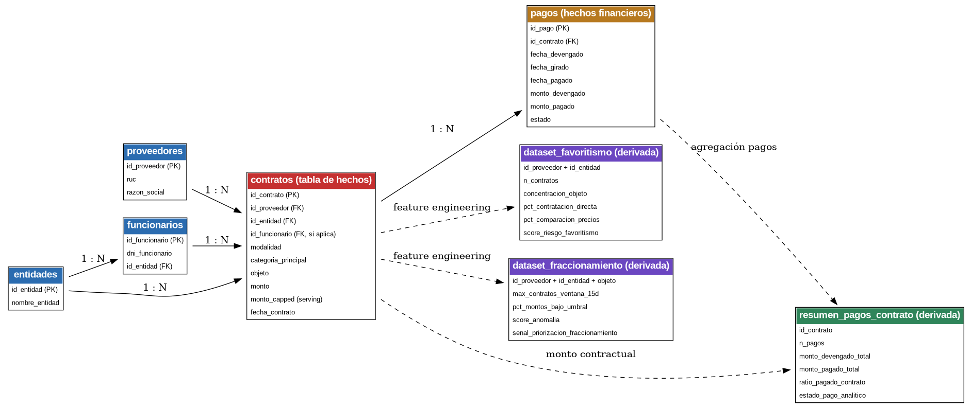
Fuente: Elaboración propia a partir de la evidencia reproducible del PoC.

3.2 Plan de monitoreo y mantenimiento
Tabla 2. Plan de monitoreo y mantenimiento
Control | Tratamiento
Calidad de datos | Quality gates de esquema, unicidad, integridad referencial y rangos estructurales.
Drift | PSI sobre features y distribución de score de fraccionamiento.
Desempeño | Recall@K cuando existe ground truth nuevo y validado.
Reentrenamiento | Genera candidate; requiere evaluación y no se promueve automáticamente.
Integridad | SHA-256 antes/después de INFERENCE y promoción versionada.
Normativa | Cuantías versionadas por fecha/categoría y regresiones automáticas.
El monitor se liga al champion activo del registry. Promoción automática: deshabilitada.

3.3 Pruebas de integración y operación
Las pruebas de integración del repositorio cubren CI, Spark MLlib, GraphFrames, candidate/champion, inference, calidad de datos, generación documental y reporting local. Las pruebas de integración DEV/QA/PROD, carga, concurrencia, skew, seguridad y operación real requieren infraestructura institucional.

3.4 Reporting y transferencia
El contrato SQL Server/SSRS se entrega como DDL, vistas, roles de referencia y RDL con Shared Data Source. La Transferencia de conocimiento se apoya en README, documentación técnica, diccionario, linaje, manifests y Productos 1-7; las sesiones y actas formales requieren participantes CGR.
Gráfico 2. Red proveedor-funcionario sintética
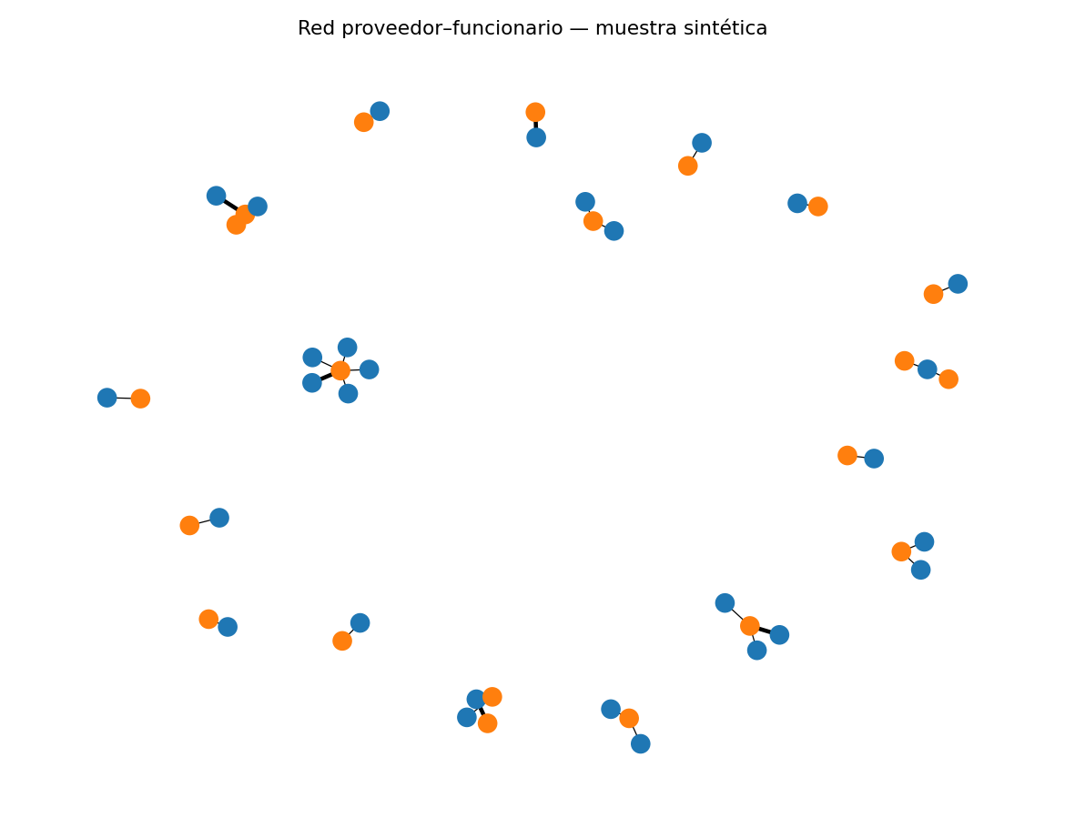
Fuente: Elaboración propia a partir de la evidencia reproducible del PoC.

3.5 Certificación y marcha blanca
La certificación funcional, levantamiento de incidencias y marcha blanca no pueden acreditarse desde el repositorio público. Requieren usuarios, ambientes, fuentes y criterios de aceptación institucionales.

3.6 Dependencias institucionales
Tabla 3. Cierre frente a dependencias institucionales
Área | Estado
Software reproducible | Implementado y validado por CI.
Ground truth real | Dependencia institucional.
Spark/almacenamiento CGR | Dependencia institucional para performance y robustez.
DEV/QA/PROD | Dependencia institucional.
SQL Server/SSRS institucional | Contrato preparado; ejecución institucional pendiente.
Certificación / marcha blanca | Dependencia institucional.

4. Conclusiones y Recomendaciones
La herramienta queda documentada como un sistema de priorización reproducible: esquema canónico, preprocesador congelado, modelos Spark con evaluación propia, registry versionado, promoción explícita, inference sin retraining y monitoreo ligado al champion. El siguiente nivel de evidencia requiere ground truth, infraestructura y validación funcional CGR; no debe inferirse producción certificada a partir de los resultados sintéticos.

5. Anexos
- Repositorio, código y documentación técnica: https://github.com/NoeCalle/cgr-analisis-datos
- Fuente machine-readable de cifras documentales: outputs/evidencia_documental.json.
- Trazabilidad: outputs/run_manifest.json, outputs/linaje_datos.csv y outputs/model_registry.json.
- Arquitectura MLOps: docs/Arquitectura_MLOps.md.
- Evaluación Spark y performance: docs/Evaluacion_Spark_y_Performance.md.
- Validación OCDS: 47,254 contratos analíticos con award/supplier resoluble.
- GraphFrames: 280 vértices y 3130 aristas en evidencia sintética.
- Dependencias institucionales: docs/Dependencias_Institucionales_CGR.md.

ANEXO TÉCNICO — PAGOS, MODALIDADES Y ARQUITECTURA OPERACIONAL
Este anexo cubre el análisis estadístico/exploratorio de pagos, montos contractuales y modalidades y documenta la arquitectura operacional asociada. La evidencia de pagos usa datos sintéticos vinculados a contratos sintéticos; no representa información SIAF real ni determina la legalidad de una modalidad.

Resultados reproducibles de pagos y modalidades
Indicador | Resultado
Pagos sintéticos | 7790
Contratos analizados | 4296
Pagos huérfanos | 0
Contratos con pago parcial | 515
Contratos pendientes sin pago | 261
Señales de sobrepago a revisar | 93
Demora P90 devengado→pagado (días) | 28.0
Modalidades especiales no inferibles solo por cuantía | 1601
Modalidades que requieren revisión de contexto | 1565
La comparación de modalidades frente a cuantía es únicamente referencial. Contratación Directa, Comparación de Precios, Subasta Inversa, acuerdos marco y otros supuestos pueden depender de condiciones que no se deducen del monto por sí solo; 'requiere revisión de contexto' no equivale a irregularidad.

Distribución de pagos
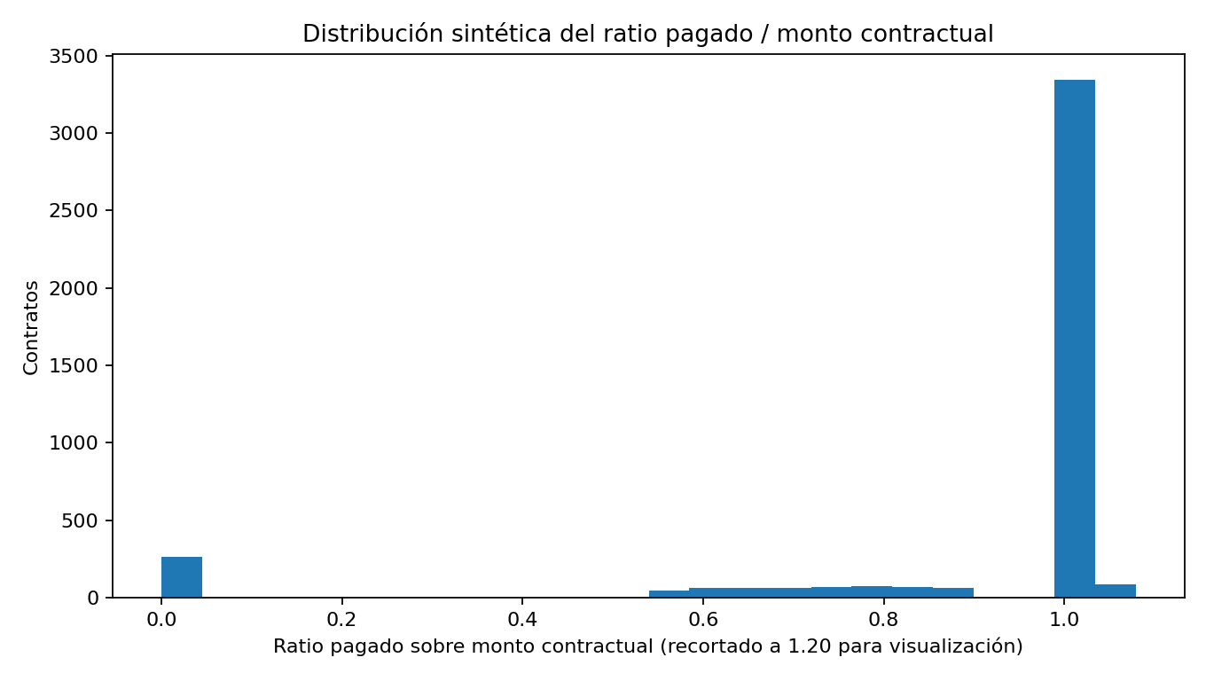

Modalidades por régimen
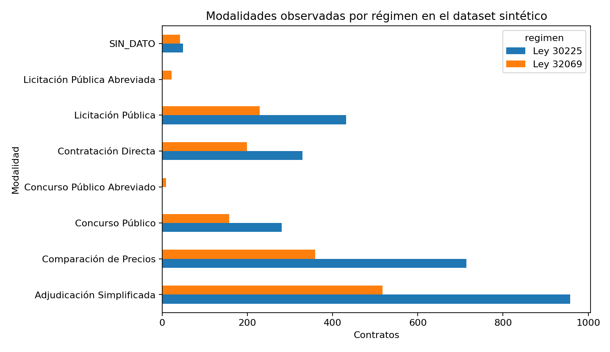

Arquitectura operacional Spark-native
TRAIN/INFERENCE admiten un master Spark configurable. Cuando source.type=spark_sql, el conector devuelve un Spark DataFrame y el mapping, validación, preprocesamiento, feature engineering y MLlib permanecen en Spark sin toPandas(). Las medianas por objeto aprendidas en TRAIN se persisten como Parquet distribuido y los rankings de INFERENCE se escriben también como Parquet distribuido.
Esta frontera mantiene el corpus contractual distribuido y evita materializarlo en pandas o en la memoria del driver. No sustituye las pruebas de carga, particionamiento, seguridad, rendimiento y robustez que deben ejecutarse con el clúster y volumen institucionales reales.

Limitación institucional
El cierre literal con pagos SIAF/SEACE, tablas/vistas reales, ground truth, permisos, clúster, DEV/QA/PROD, SQL Server/SSRS, certificación y conformidad depende de la CGR y permanece registrado en el catálogo de dependencias institucionales.

Referencias Bibliográficas
- Contraloría General de la República. Términos de Referencia de la consultoría del Proyecto Interno 1.8.2, mayo de 2026.
- Open Contracting Partnership. Open Contracting Data Standard (OCDS) y publicación de datos abiertos utilizada por el prototipo.
- Organismo Especializado para las Contrataciones Públicas Eficientes (OECE). Datos abiertos de contratación pública empleados en la validación independiente.
- Apache Software Foundation. Documentación de Apache Spark y Spark MLlib.
- scikit-learn developers. Documentación de scikit-learn para clasificación, validación y detección de anomalías.
- Lundberg, S. M. y Lee, S.-I. A Unified Approach to Interpreting Model Predictions. 2017.

